**常用几何辅助线添加方法------平行与垂直**

**平 行**

方法归纳

(1) 如图，通过平行可以构建同位角、内错角和同旁内角等，实现角度之间关系的转化。

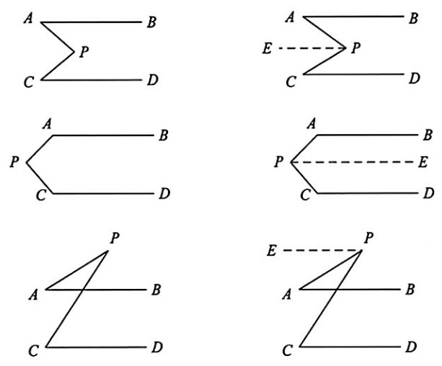

(2) 如图，过角平分线上一点作一边的平行线可以构建等腰三角形(OD=CD)。

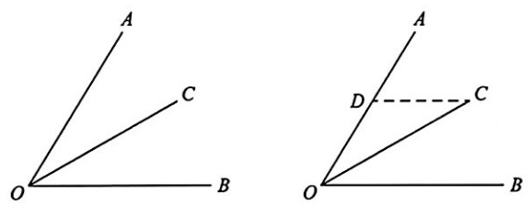

(3) 如图，在梯形中添加辅助线时，常常会过一个顶点作一条腰或对角线的平行线来构建平行四边形。

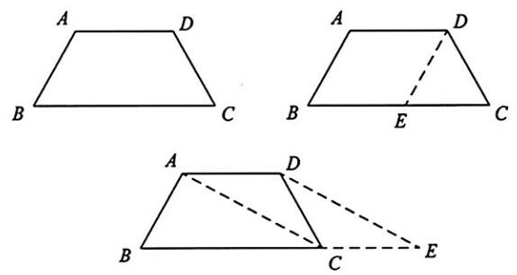

(4) 如图，过三角形一边的中点作另一边的平行线可以得到第三边的中点。

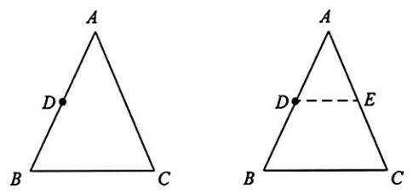

(5) 如图，通过平行可以构建相似三角形。

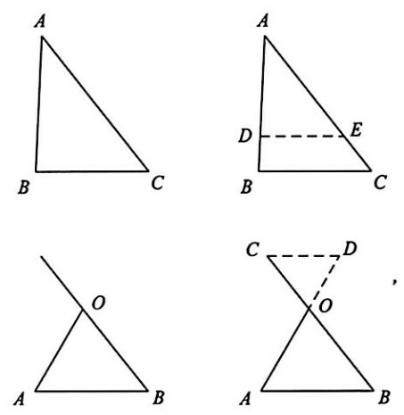

典型例题

例 3 如图,在△ABC 中,AB=AC,BC=6,点 P 从点 B 出发沿射线 BA 移动,同时，点 Q 从点 C 出发沿线段AC 的延长线移动，已知点 P，Q 移动的速度相同，PQ 与直线BC 相交于点D。

(1) 如图 1,当点 P 为AB 的中点时,求CD的长。

(2) 如图 2,过点 P 作直线 BC 的垂线,垂足为E，当点 P，Q 在移动的过程中，线段 BE，DE，CD 中是否存在长度保持不变的线段?请说明理由。

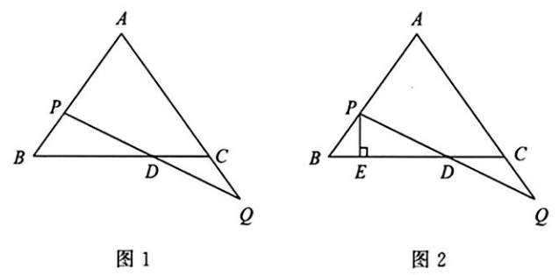

思路点拨

(1) ① 先读题，并在图中标出已知条件。

② 题目要求 CD 的长度，直接求并不容易求； 根据条件“当点 P 为 AB 的中点时”，即可想到中位线，于是过点 P 作 AC 的平行线交BC 于点 F,如图所示。

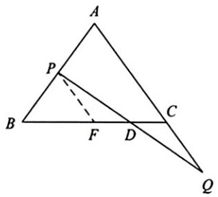

③ 通过观察发现,PF 是△ABC 的中位线，于是可得 再观察可以发现△PFD≌△QCD,于是可以得到

(2) ① 读题后发现的问题是“线段 BE,DE，CD中是否存在长度保持不变的线段”，这种问题需要先猜想，然后才可以得出结论。通过观察发现，BE 的长度会随BP 的长度变化而变化，即可排除一个。再对比题(1)中的特殊情况，发现 CD 的长度会发生变化，而一直有 DE=3。 因此，可以得出结论“线段 DE的长度保持不变”。

② 由于点 P 与点 Q 一直运动，可以发现有两种情况需要进行讨论：一种是点 P 在线段AB 上时，另一种是点 P 在BA 的延长线上时。辅助线的添加方法可以参考(1)，即可得出相应的结论。

解题过程

解:(1)【方法一】

如图,过点 P 作 PF∥AC 交 BC 于点 F。

∵点 P 和点 Q 同时出发，且速度相同，∴BP=CQ。

∵PF∥AQ,∴∠PFB=∠ACB,∠DPF=∠CQD。

∵AB=AC,∴∠B=∠ACB,∴∠B=∠PFB,∴BP=PF,∴PF=CQ。

又 ∵∠PDF = ∠QDC, ∴△PFD ≌△QCD(AAS),.

∵点 P 是 AB 的中点,PF∥AQ,∴点 F 是BC 的 中 点, 即

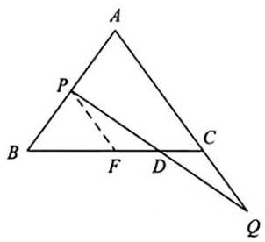

【方法二】

如图,分别过点 A,P,Q 作 AG⊥BC,PM⊥BC,QN⊥BC 交 BC 及其延长线于点G,M,N,∴∠PMB=∠PMD =∠AGB =∠AGC=∠QND=90°,∴PM∥AG。

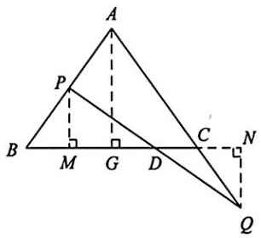

∵ AB = AC,∴∠B =∠ACB,BG=

∵点 P 为AB 的中点, 。

∵点 P 和点 Q 同时出发，且速度相同，∴BP=CQ。

∵∠QCN =∠ACB,∴∠B=∠QCN,∴△PMB≌△QNC(AAS),∴CN=BM= ,PM=QN,∴MN=MD+DC+CN=MD+DC+BM=BC=6。

∵∠PDM = ∠QDN, ∴ △PDM ≌△QDN(AAS),∴MD=ND= MN=₃,

(2) 线段 DE 的长度保持不变，理由如下。

① 如图,如果点 P 在线段AB 上,过点 P作PF∥AC 交 BC 于点 F。

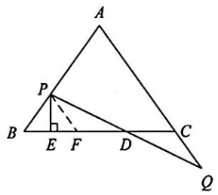∵△PBF 为等腰三角形,∴PB=PF,BE=EF,∴PF=CQ。

又∵PF∥AC,∴FD = DC,∴DE = ∴线段 DE的长度保持不变。

② 如图,若点 P 在 BA 的延长线上,作PF'∥AC 交 BC 的延长线于 F',∴∠PF'C=∠ACB。

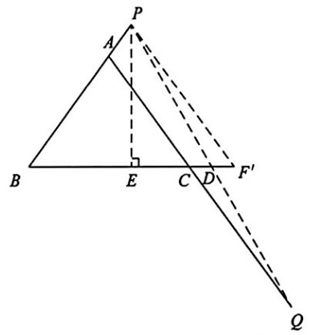

∵AB=AC,∴∠B=∠ACB,∴∠B=

又∵PF'∥AC,BP=CQ,∴PF'=CQ,∴ CD = DF', ∴ ED = EF' - DF' = ∴线段 DE 的长度保持不变。

举一反三

【5】(2019·乐山)在△ABC 中,已知 D是 BC 边的中点,G 是△ABC 的重心,过 G 点的直线分别交AB,AC 于点E,F。

(1) 如图1,当 EF∥BC 时,求证:

**垂 直**

方法说明

如图，过平面内一点作已知直线的垂线的辅助线添加方法叫作垂直。

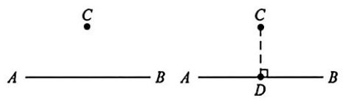

方法归纳

(1) 如图，通过垂直构建三角形的高(常用于求三角形面积)。

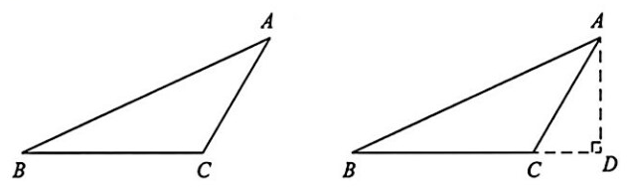

(2) 如图，两直线垂直，通过作另一条直线的垂线可以构建平行线。

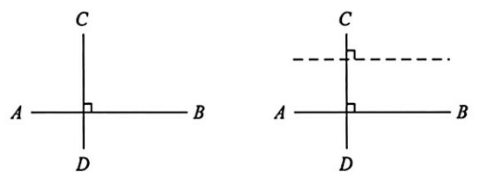

(3) 如图，通过作一个角的平分线的垂线可以平分它的邻补角。

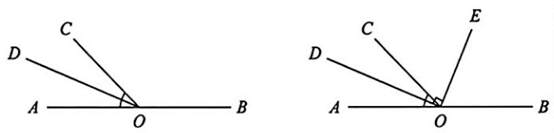

(4) 如图，过角平分线上的一点往两边作垂线构建全等三角形。

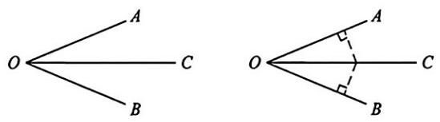

(5) 如图，过等腰三角形的顶点作底边上的高(三线合一)。

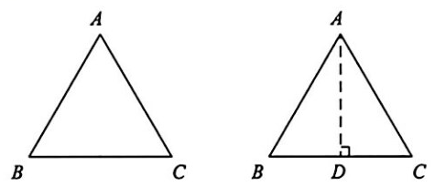

(6) 如图，过圆心作一条弦的垂线可以平分这条弦及其所对的弧(垂径定理)。

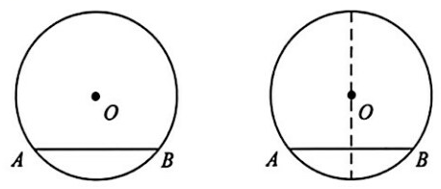

(7) 如图，证明一条直线是圆的切线时，常过圆心作已知直线的垂线。

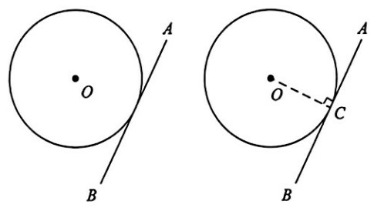

(8) 如图，过直角三角形一边上的点作一直角边的垂线可以构建相似三角形。

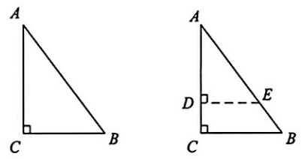

(9) 解三角形。

① 如图,△ABC 中,∠B =45°,∠C =30°,过点 A 作 AD⊥BC。此时得到两个特殊的三角形，利用三边的比例关系或锐角三角函数可以建立等量关系求出边长。

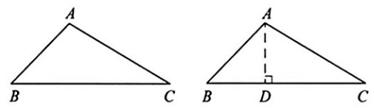

② 如图,△ABC 中,∠B=135°,∠C=30°,过点 A 作 AD⊥BC。此时得到两个特殊的三角形，利用三边的比例关系或锐角三角函数可以建立等量关系求出边长。

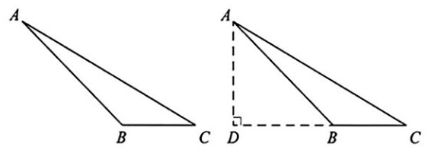

典型例题

例4如图,扇形 OAB 的半径OA=3,圆心角∠AOB=90°,点C 是 上异于A,B的 动 点, 过点 C 作 CD⊥OA 于点 D,作CE⊥OB 于点 E,连接 DE,点 G,H 在线段DE上,且 DG=GH=HE。

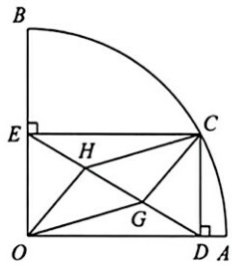

(1) 求证:四边形OGCH 是平行四边形。

(2) 当点C 在AB 上运动时,在 CD,CG,DG 中，是否存在长度不变的线段? 若存在，请求出该线段的长度。

(3) 求证: 是定值。

思路点拨

(1) 如图,连接OC,易得四边形 ODCE 是矩形。根据矩形的对角线互相平分和 DG=GH=HE,得四边形 CHOG 的对角线互相平分，即可得出四边形 OGCH 是平行四边形。

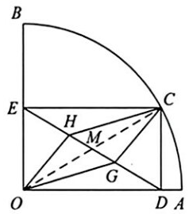

(2) 因为四边形 ODCE 是矩形,所以DE=OC,又因为 OC 为圆的半径,所以 DE的长度不变，因此 DG 的长度不变。

(3) 因为点 C 为动点,可以发现 CD 与CH 的长度一直变化。若要求 的值,则必须分别表示出 CD² 与 3CH²。如图,过点 C 作 CN⊥DE 于 N,设 CD=x,根据等面积法及勾股定理，可以表示出 CH，即可得出 的值。

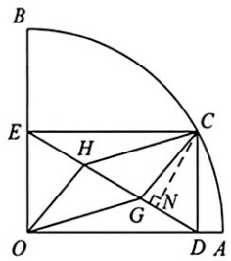

解题过程

解:(1)【方法一】

如图,连接OC 交 DE 于点M。

∵∠AOB = 90°,CD⊥OA,CE⊥OB,∴四边 形 ODCE 是 矩 形, ∴ OM = CM,EM=DM。

∵DG=HE,∴EM-EH=DM-DG,∴HM=GM,∴四边形 OGCH 是平行四边形。

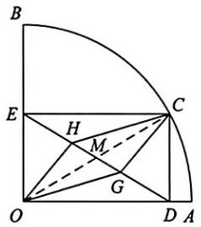

【方法二】

∵∠AOB = 90°,CD⊥OA,CE⊥OB,∴四边形 ODCE 是矩形,∴CE=OD,CE∥OD,∴∠CED=∠ODE。

又∵DG = HE,∴△CHE≌△OGD,∴CH=OG。

同理可得OH=CG,∴四边形 OGCH 是平行四边形。

【方法三】

∵∠AOB = 90°,CD⊥OA,CE⊥OB,∴四边形 ODCE 是矩形,∴CE=OD,CE∥OD,∴∠CED=∠ODE。

又∵DG = HE,∴△CHE≌△OGD,∴CH=OG,∠CHE=∠OGD,∴∠CHG=∠OGH,∴CH∥OG,∴四边形 OGCH 是平行四边形。

(2) DG 不变。

在 矩 形 ODCE 中, ∵ DE = OC = 3,∴DG=1。

(3)【方法一】

如图,过点 C 作 CN⊥DE 于 N。

设CD=x,则

在 Rt△CHN 中,

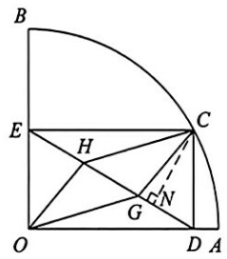

【方法二】

如图,过点 H 作 HP ⊥CD 于 点 P,∴∠HPD=90°。

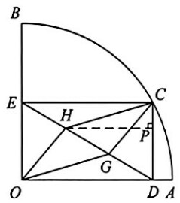

由(1)得,∠ECD = 90°,∴∠HPD =∠ECD,∴CE∥HP,∴△ECD∽△HPD,

设 CD=x,则

在 Rt△CHP 中,